 | 臺灣士林地方法院新聞稿  發稿日期：108年5月31日  發稿單位：政風室  連絡人：政風室科員許佩芸  連絡電話：02-28312321#572

士林院、檢攜手合作舉辦「逗陣繞院檢-與民有約」活動
逗陣走一回，院檢兩樣情
士林地院及士林地檢署於108年5月27日共同辦理「逗陣繞院檢-與民有約」活動，邀請私立衛理女子中學九年級師生37人參與。
活動初始，士林地院蔡彩貞院長致詞表示，司法改革迄今，法院及法官藉由傳媒的報導，形象或漸有改變，已不同於往昔始終停留在歷史劇人物包青天時代，但民眾仍難免存有神秘、肅穆之刻板印象。其實司法業務中，除了開庭審判外，也包含諸多為民服務的項目例如公證結婚及林林總總的便民措施，即連傳統業務中的審判，雖不改其為人民排難解紛，消除社會不公不義的任務，但在呈現的方式上，亦引進新興科技，例如電子卷證提示等，充分展現現代化司法公開、透明的法庭新風貌。相信參與師生透過此次活動，都能感受到司法的溫暖。
上午半場，士林地院以「法院知多少」率先揭開活動序幕，首創自前來參訪師生中徵求自願者即席加入「少年事件模擬法庭」，扮演妨害名譽、恐嚇等事件中加害人、被害人與證人角色。學生紛紛舉手搶當自願者，反應出乎意料熱烈，當知道扮演加害人可能被戴上手銬時，更掀起現場高潮；尤其模擬法庭進行中，擔任角色扮演的學生臨場隨機自創台詞脫稿演出，舉如被害人指非行少年「她嫉妒我長的美、考第一，才罵我、揚言要畫花我的臉，我怕怕」等，使現場笑聲不斷。扮演非行少年的張同學事後表示「雖然是模擬法庭，但坐在被告席還是覺得很緊張，以後絕對不敢犯錯！」足見學生經由模擬法庭的體驗，無形中已產生日常行為宜自我檢束的心理反應。
下午半場，則由士林地檢署接棒展開「地檢知多少」活動，除參觀地檢署偵查庭外，更展現運用科技強化偵查犯罪的「偵查指揮室」，另外士林地檢署也就犯罪被害人保護機制、檢察實務、廉政宣導蔥花麵包的滋味等安排課程，與學生面對面座談及有獎徵答，衛理女中學生對於地檢署與法院的運作充滿好奇，也提出對於時下司法改革、如何執行死刑、法庭為何不能手機錄影等問題，讓士林地檢署襄閱主任檢察官及書記官長等感受到學生追求知識滿足的熱情。
本次活動內容精彩多元，有助於師生對院、檢更進一步之認識，透過生動、豐富的活動內容，讓學生從中汲取正確法律觀念，使法治教育向下扎根。

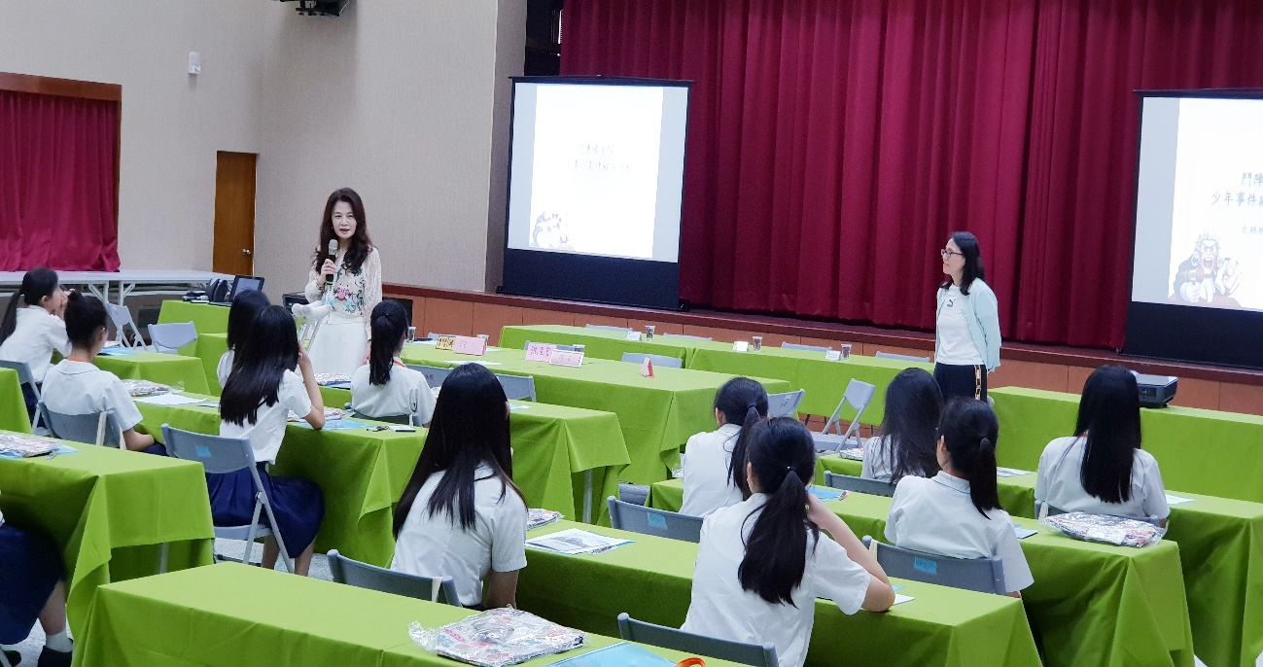
▲士林地院蔡院長彩貞致詞

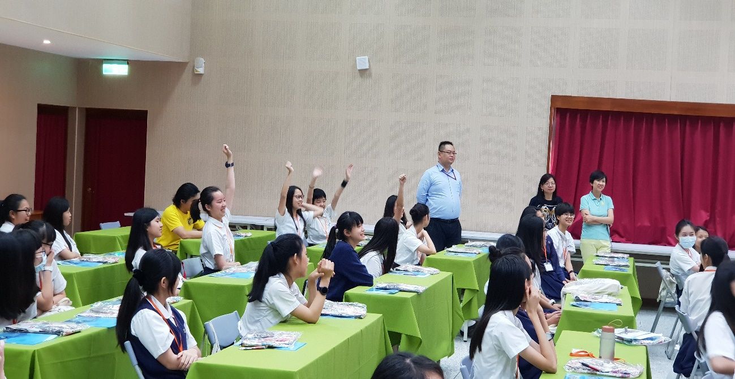
▲衛理女中學生爭相出演少年模擬法庭角色

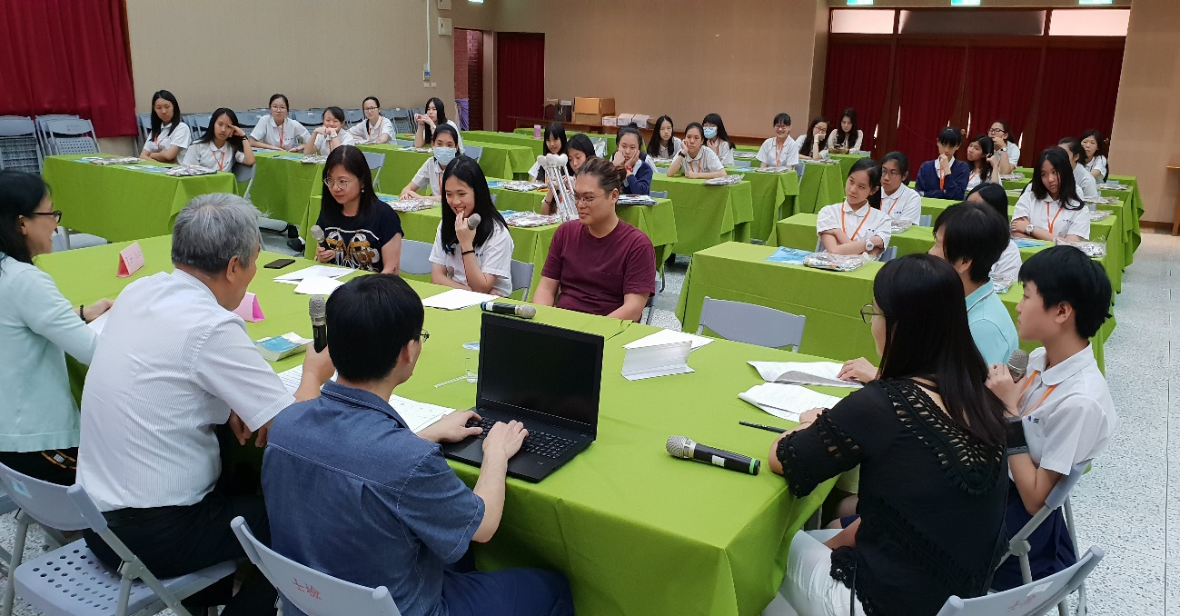
▲少年模擬法庭(衛理女中學生扮演加害人與被害人)

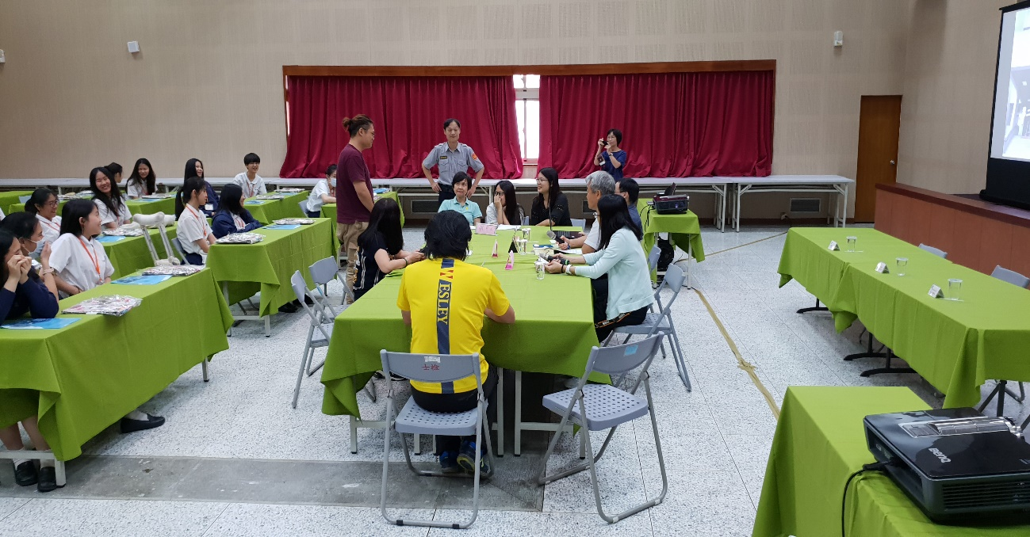
▲少年模擬法庭(調查保護官飾演之少年向被害人母親致歉)

